新 书 推 荐

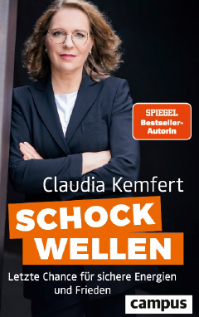
中文书名：《冲击波：能源安全与和平的最后机会》
英文书名： Shock Waves ：The last chance for energy security and peace
德文书名：Schockwellen
作 者：Claudia Kemfert
出 版 社：Campus
代理公司：ANA/Susan Xia
页 数：224页
出版时间：2023年2月
代理地区：中国大陆、台湾
审读资料：电子稿
类 型：经管

内容简介：

• 德国杰出的能源经济学家解释了气候与和平之间的联系

“情况严峻，但仍有希望。”

能源危机正在全球经济中掀起冲击波，石油和天然气被用作地缘政治武器。与此同时，我们可以看到迫在眉睫的气候灾难的预兆。一个强大的游说团体正在利用这些事态发展，在和平与气候之间制造一种错误的二分法。突然间，每个人都在谈论煤炭、水力压裂法和核能。但谁会付出代价? 我们是否仍有机会摆脱能源依赖？如何公平地分配能源？德国最受尊敬的能源经济学家克劳迪娅·肯费尔特教授给出了答案—她列举了那些让我们陷入困境的人。在支持民主、繁荣与和平共处的同时，确保能源安全仍有小规模的可行性。

作者简介：

克劳迪娅·肯费尔特(Claudia Kemfert)教授是德国在能源和气候经济学领域的杰出科学家。2004年起，她担任德国经济研究所（DIW Berlin）能源、交通和环境系主任，并担任能源经济学和可持续性专业教授。她的研究获得了无数奖项，作为专家受到政府和媒体的追捧，也是一位畅销书作家。

谢谢您的阅读！
请将反馈信息发至：夏蕊（Susan Xia)
安德鲁·纳伯格联合国际有限公司北京代表处
北京市海淀区中关村大街甲59号中国人民大学文化大厦1705室
邮编：100872
电话：13581679124
传真：010-82504200
电子邮件：Susan@nurnberg.com.cn
网址：http://www.nurnberg.com.cn
微博：http://weibo.com/nurnberg
豆瓣小站：http://site.douban.com/110577/
微信订阅号：ANABJ2002

